百度钱包也能绑定！在线支付让你更懂生活~


什么？百度钱包没听说过？那你可就OUT啦~生活缴费、在线支付、贷款...样样都行！还有许多精彩活动噢！让你的支付更加贴心，宁夏银行现也已经支持百度钱包绑定啦~让你轻松实现在线支付！


1、点击右下角“我”，进入用户设置页面。然后点击“银行卡”，进入银行卡管理页面。
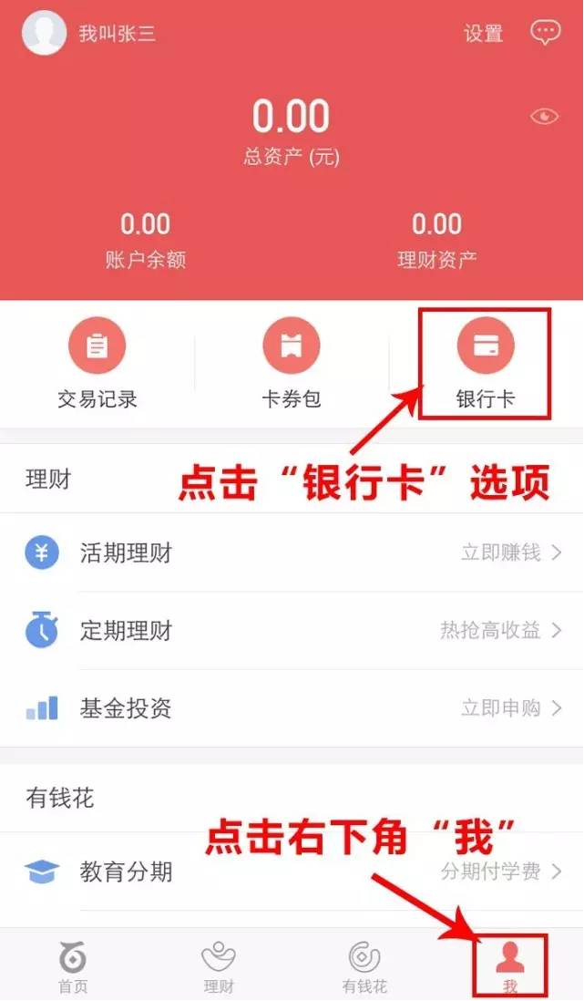

2、点击“添加银行卡”，进入添加页面。
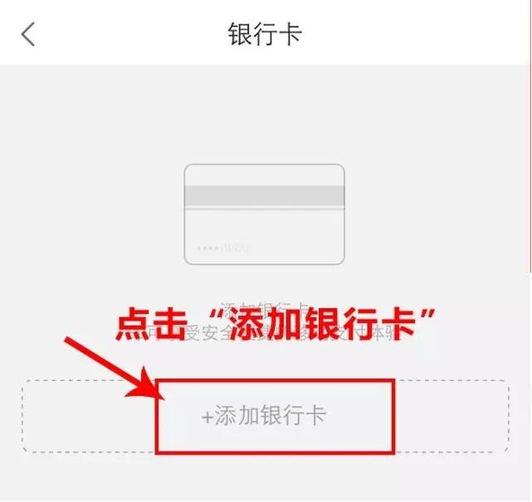

3、输入要添加的宁夏银行卡号，确认后点击“验证卡号”。
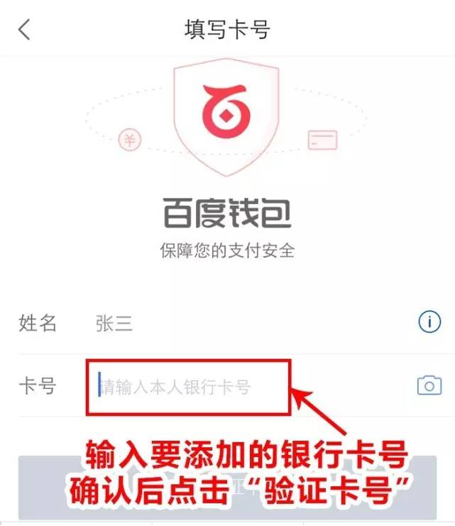

4、填写所添加卡片的有效期，并点击“下一步”。
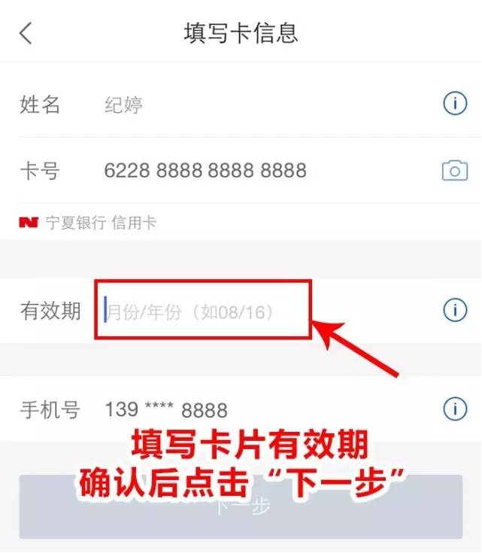

5、正确填写收到的短信验证码，确认后点击“完成”。


6、添加成功，可在卡片管理中查看卡片信息。
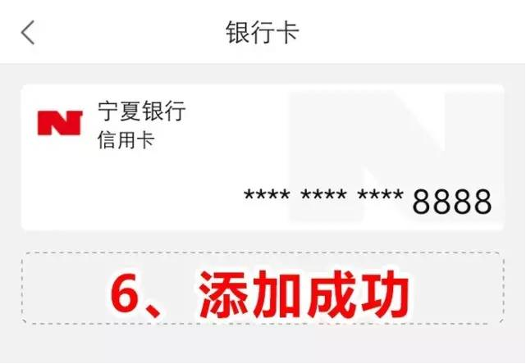

怎么样？不仅方便而且快捷的添加，让你的宁夏银行卡分分钟发挥在线支付作用，再也不用为繁琐的支付方式困扰了。还等什么？赶快绑定你的宁夏银行卡吧！

